Ambientación de entornos expositivos mediante el uso de realidad aumentada

Environment of Expositive Environments through the Use of Augmented Reality

Juan José Tustón Quiroga, Víctor Santiago Manzano Villafuerte, Dennis Vinicio Chicaiza Castillo,
Patricio Germán Encalada Ruiz

Universidad Técnica de Ambato, Ecuador
Correspondencia Autores: jtuston0358@uta.edu.ec, victorsmanzano@uta.edu.ec, dv.chicaiza@uta.edu.ec, pg.encalada@uta.edu.ec

Recibido: agosto 2016, Publicado: diciembre 2016

Resumen— Actualmente los museos y centros de arte están perdiendo incidencia en el público moderno, por otra parte, el uso de Realidad Aumentada se va desarrollando cada vez en más espacios. La propuesta del presente artículo es la implementación de Realidad Aumentada con interacción electrónica (RACIE) en entornos expositivos, mediante una aplicación móvil desarrollada en Unity 3D, la misma que integra comunicación bluetooth para la interacción con la placa Arduino; además brinda comodidad al usuario al insertar el dispositivo móvil Android en el visor de realidad aumentada, la misma que le permite vivir una experiencia multisensorial provocada por la ambientación del lugar.
Palabras Clave— Arduino, Realidad Aumentada Realidada, Bluetooth, Multimedia Interactiva, Apps Mobiles; Museo.
Abstract— Actually, museums and art centers are losing influence in the modern public, on the other hand, the use of Augmented Reality is developing each time in more spaces. The proposal of the present article is the implementation of Augmented Reality with electronic interaction (RACIE) in expositive environments, through a mobile application developed in Unity 3D, which integrates bluetooth communication for interaction with the Arduino board; Also provides comfort to the user by inserting the Android mobile device in the augmented reality viewer, which allows you to live a multisensory experience caused by the setting of the place.
Keywords— Arduino; Augmented Reality; Bluetooth; Interactive Multimedia; Mobile Apps; Museum.

Introduction
Los centros expositivos contribuyen con aportes culturales y turísticos a las ciudades; sin embargo, no han innovado la manera de presentar sus contenidos. Los centros culturales no solo compiten entre sí, sino también se enfrentan con la preferencia de otros atractivos turísticos; ya que evidentemente, el interés de visitar un museo y conocer su colección de piezas arqueológicas ha decrecido; esta observación se acentúa especialmente en los jóvenes [1].
Observar y escuchar, son básicamente las dos actividades que se realizan en el recorrido de un museo, una metodología anticuada que necesariamente debe ser innovada, si se desea potenciar los centros Patrimoniales de Arte y Cultura. Tradicionalmente, esta trayectoria consiste en la transmisión de conocimientos de un interlocutor hacia un grupo de personas, contando la historia casi de memoria y recitando el mismo discurso siempre. Por lo que, la sociedad moderna no se siente atraída a asistir a los museos por la didáctica tradicional poco satisfactoria.
Una alternativa muy viable es la innovación de estos espacios con la ayuda de los avances tecnológicos; ya que, con frecuencia, cuando se piensa en un centro cultural se especula que se trata de un lugar aburrido y tradicional, donde la experiencia brindada jamás prioriza las sensaciones del visitante; lo que provoca la poca afluencia de visitantes internos y externos. Se considera que mediante el acondicionamiento expositivo se contribuye al rescate del significado del valor cultural, histórico y educativo que estos encierran [2].
La realidad aumentada es un medio tecnológico de aprendizaje que revoluciona los centros de exposición, además, brinda la posibilidad de un mundo digital al alcance del usuario. Por otra parte, la interacción electrónica provoca que el usuario tenga una participación activa durante su estadía en el museo.
El control de cada experiencia vivida en el contexto de la exposición se encuentra en el propio usuario, ya que él, tiene el mando mediante el uso de botones virtuales sobrepuestos en el marcador, los mismo que controlan dispositivos electrónicos responsables de la ambientación del lugar; agudizando sus sentidos, consiguiendo una experiencia única con el entorno, generando así mayor interés y preferencia hacia dichos lugares.
El objetivo principal del proyecto, es fomentar la interacción de los usuarios potenciales mediante la ambientación multisensorial. Empleando una aplicación para dispositivos móviles, con realidad aumentada e interacción con la placa arduino; a través de botones virtuales para encender actuadores con relación al contexto. Permitiendo que el usuario sea protagonista en el proceso de su aprendizaje [4].

DESCRIPCIÓN DEL SISTEMA
El esquema del sistema multisensorial elaborado está formado por tres etapas principales: realidad aumentada, comunicación bluetooth e interacción electrónica; ilustrada en la Fig.1.

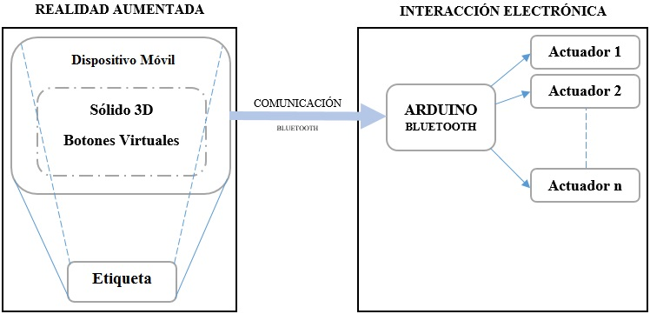

Fig. 1. Esquema del sistema multisensorial

Realidad Aumentada

Dispositivo móvil

Los teléfonos inteligentes de gama media poseen características mínimas: 1.2GHz de procesamiento, 1GB de memoria RAM [5]; que permiten la utilización de aplicaciones de realidad aumentada [6].
La aplicación desarrollada funciona para un sistema Android versión 4.4 ’Kit Kat’ o superiores; utilizando Unity 3D [7], herramienta para el desarrollo de videojuegos en múltiples plataformas, con un editor visual muy intuitivo, que permite importar modelos 3D, texturas, imágenes y sonidos con gran facilidad. Aplicaciones profesionales son generadas con la inserción de scripts desarrollados en C# o JavaScript.

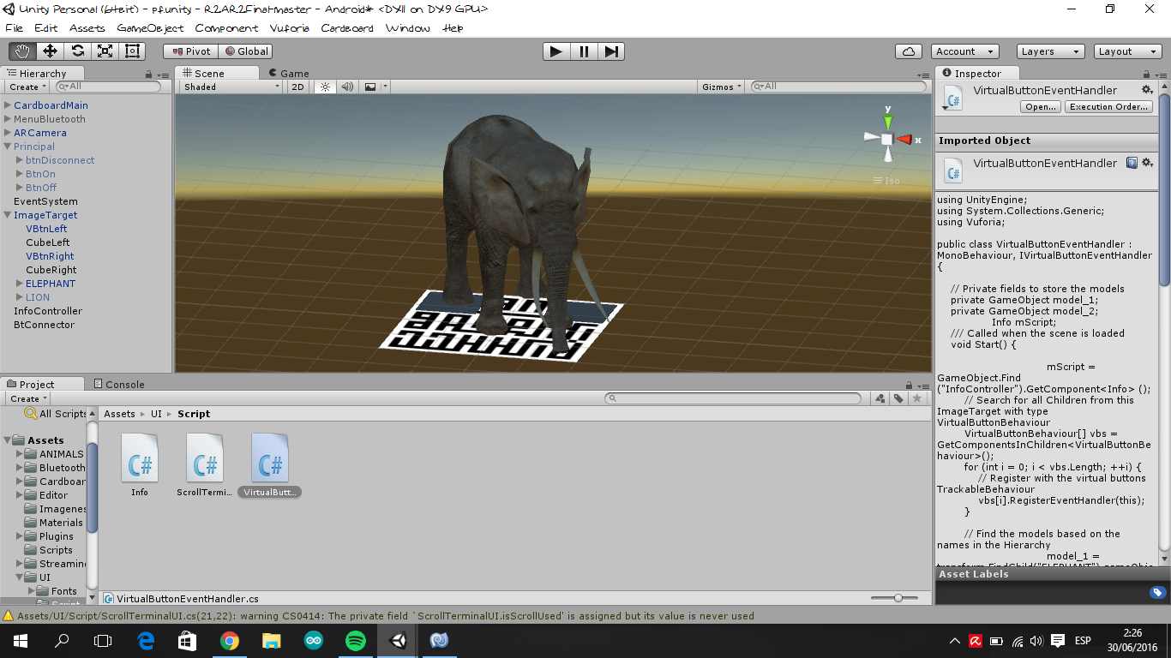

Fig 2. Entorno de trabajo en Unity 3D

Para el desarrollo de este proyecto se descargó el modelo 3D de un elefante desde la Asset Store [8], con una secuencia animada, realizando la programación en un Script desarrollado en C# para ser activado cuando la cámara reconozca el marcador, todo esto se incorpora en el entorno de trabajo de Unity3D (Fig.2).
Para la utilización del visor de realidad aumentada como puede ser Cardboard [9], es necesario la inclusión de Google VR SDK para unity 3D, brindando comodidad al utilizar la aplicación por parte del usuario.

Marcador
El SDK de Vuforia [10], permite crear aplicaciones móviles con realidad aumentada en combinanción con el entorno Unity 3D. Además en el portal Vuforia Develop, se generó el paquete descargable, que contiene los algoritmos de reconocimiento de la imagen escogida, que actuará como marcador; en donde las animaciones serán sobrepuestas, después de que el marcador impreso sea reconocido por el lente de la cámara del dispositivo móvil, Fig. 3.

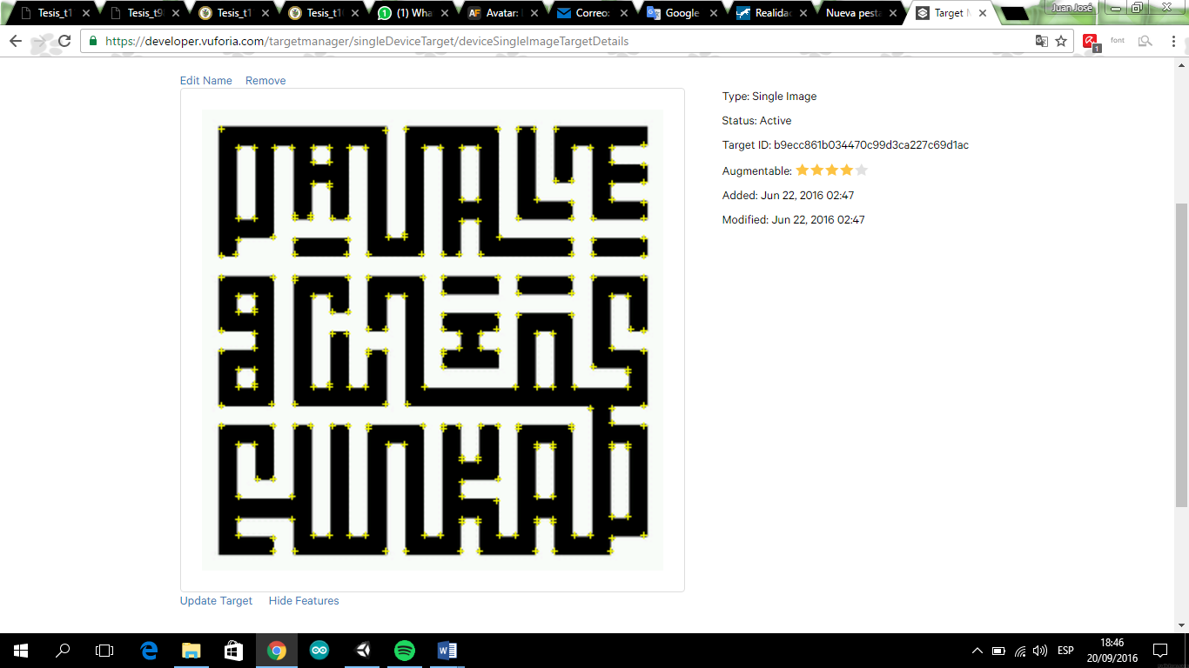
Fig. 3. Marcador (Reconocimento de la Imagen)

Comunicación Bluetooth

La aplicación utiliza comunicación Bluetooth 2.0 con la placa Arduino; debido a que necesita enviar las ordenes a efectuarse desde el dispositivo móvil hacia el Arduino y sean ejecutadas en tiempo real. El software desarrollado incorpora un script escrito en C# para acceder a las funciones de bluetooth del teléfono. El esquema de conexión inalámbrica entre el dispositivo móvil Android y el Arduino, es ilustrada en la Fig.4.

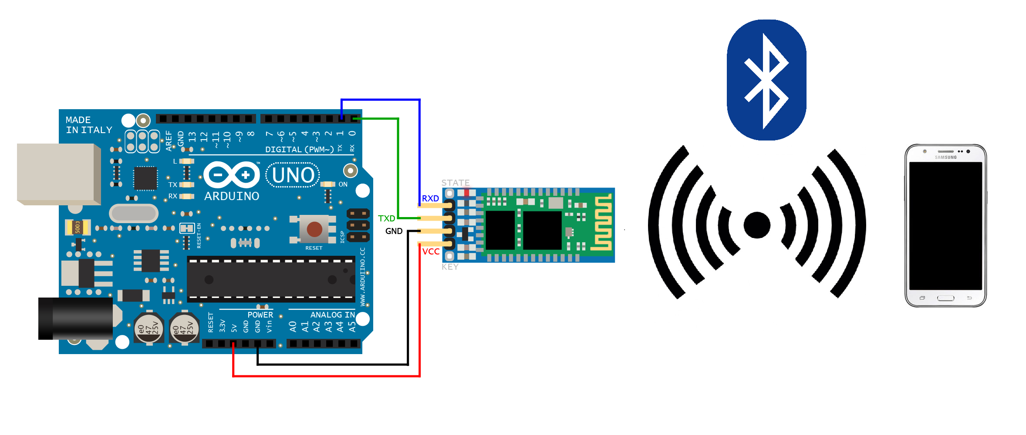
Fig. 4. Esquema de conexión bluetooth

Interacción Electrónica

El proyecto utiliza Arduino uno, incorporado con el módulo HC-05 [11], con el objetivo que la aplicación instalada en el dispositivo móvil Android, interactúe con actuadores (Luces, aspersores, parlantes, aire acondicionado, máquina de humo, etc.) ubicados en el entorno para generar un ambiente multisensorial [12].
El módulo HC-05, recibe las ordenes enviadas a través de los botones virtuales, ubicados en el marcador para activar un foco, un aspersor y la reproducción del sonido en el entorno con realidad aumentada (Fig.5).

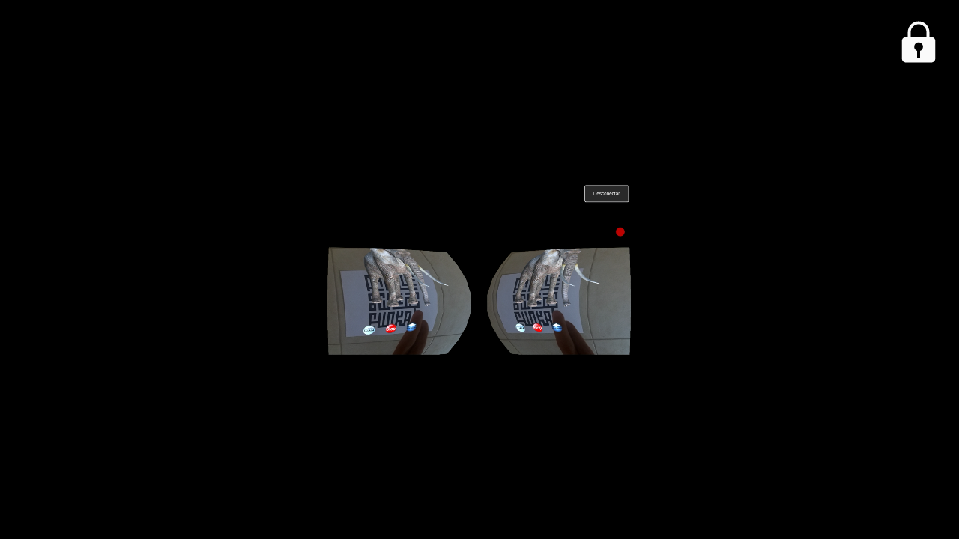
Activación Tormenta
Activación Lluvia
Detener Actuadores

Fig. 5. Activación de actuadores mediante botones virtuales

Resultados
La aplicación desarrollada se llama RACIE, que significa Realidad Aumentada con Interacción Electrónica para crear un ambiente multisensorial en escenarios de exposición, tales como: museos, centros culturales, entre otros.

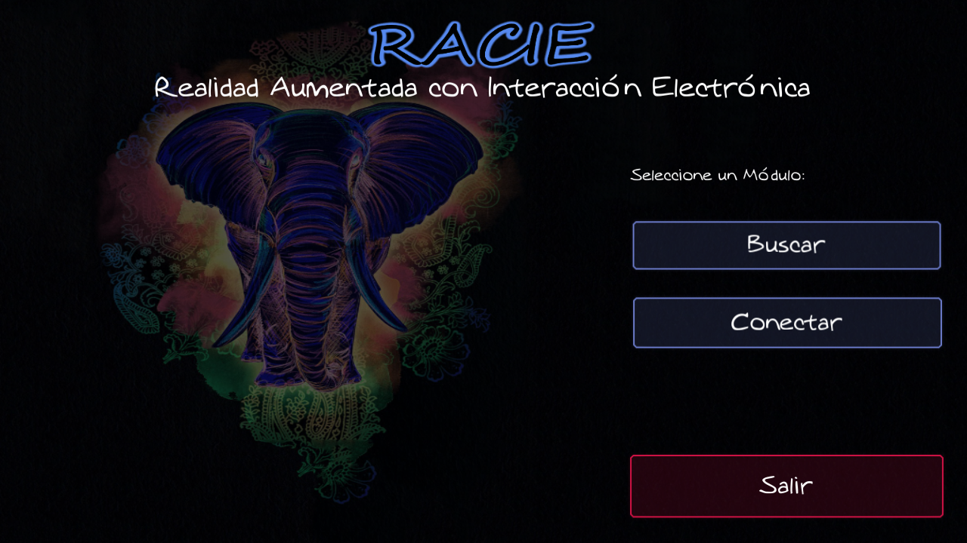

Fig. 6. Interfaz de búsqueda y conexión del teléfono con HC-05
Activado RACIE, se visualiza una interfaz de emparejamiento con el Arduino, a través de una conexión bluetooth Fig. 6.; establecida la comunicación, se despliega el visor de realidad aumentada, montando el dispositivo móvil en la cardboard para buscar el patrón de referencia y sobreponer la imagen animada del elefante y los botones virtuales, que permitan accionar un foco, el aspersor y reproducir un sonido mediante Arduino, emulando un ambiente virtual con truenos, lluvia y sonido; en las Fig.7-9, se ilustra el funcionamiento del sistema.
Para evitar errores de funcionamiento en el sistema RACIE, tomar en cuenta las siguientes recomendaciones:
- Para una correcta detección del patrón de referencia del marcador debe existir 90 grados con el visor de la cámara del móvil.
- Detectado el patrón de referencia, el movimiento del visor no debe ser inferior a los 30 grados de azimut respecto al plano del marcador; debido a que la cámara perderá el patrón de referencia.

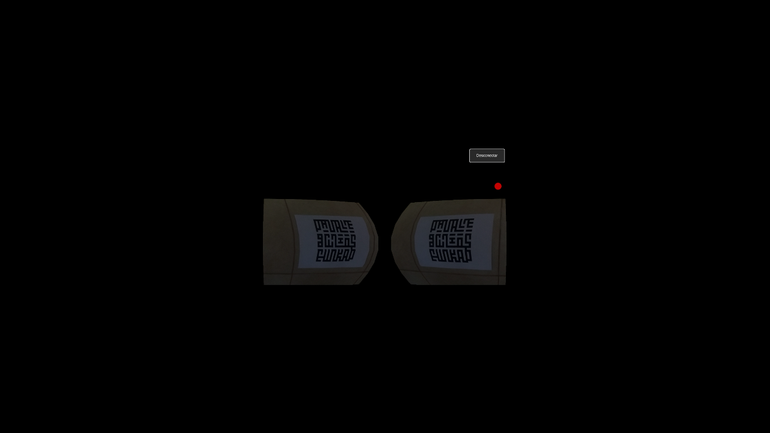

Fig.7. Visor de realidad aumentada incorporando Cardboard
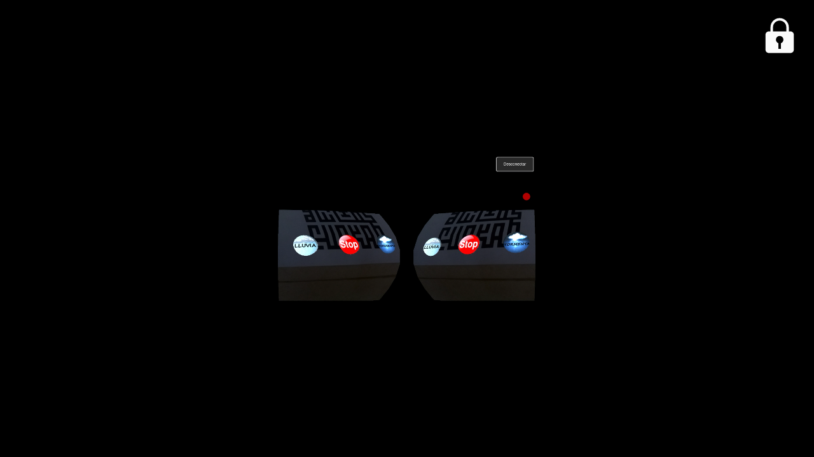

Fig.8. Botones virtuales sobrepuestos en el marcador reconocido

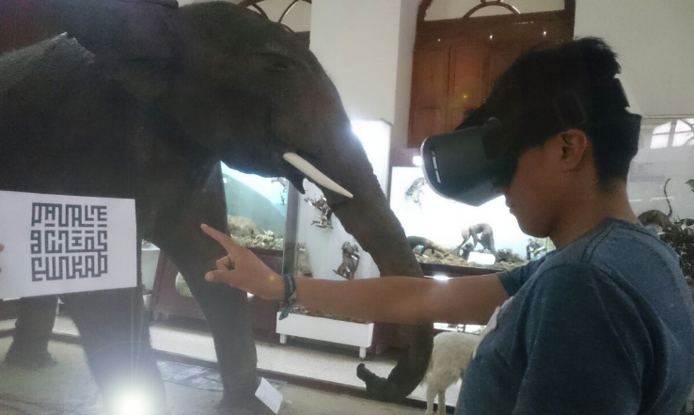

Fig. 9. Aplicación de Realidad Aumentada con interacción electrónica

DISCUCIÓN
El museo de Montreal ubicado en Canadá, pretende integrar en el año 2017, una aplicación con realidad aumentada con soporte para Android y IOS, donde se podrá observar contenidos históricos de la Universidad de Concordia [13].
En Italia en ciudades como: Florencia, Roma, Venecia, entre otras, existen monumentos, palacios historicos y centros de arte, que ofrecen una aplicación con realidad aumentada durante la visita a estas ciudades; logrando así obtener información desde el pasado hasta el presente acorde a la disponibilidad de imágenes [14].
Al realizar el estudio del arte se ha encontrado artículos que desarrollan aplicaciones con realidad aumentada [3], [6], [15], [16], [17], con la integración de una placa electrónica [4], [12], pero no se ha podido determinar trabajos relacionados enfocados a museos con interactividad multisensorial por lo que el presente trabajo fusiona un ambiente real con información digital, activando componentes físicos en el mundo real que estimulen los sentidos del usuario dando un resultado más atractivo para el público.
Al ejecutar pruebas piloto en el museo del Colegio Bolivar ubicado en la Ciudad de Ambato se observo notablemente el gran interés por parte del público usuario, los cuales al utilizar la aplicación se involucraron como actores principales de la experiencia multisensorial, creando el ambiente educomunicacional deseado.

CONCLUSIONES
RACIE implementa un sistema de realidad aumentada con interacción electrónica para ambientes museísticos. Cambiando la forma de presentar la información al usuario, a través del uso de visor de realidad aumentada, con una aplicación instalada en teléfonos inteligentes y una tarjeta Arduino para encender varios tipos de actuadores ubicados estratégicamente en el entorno.
Unity 3D, permite generar el entorno de la aplicación con la inclusión de: Vuforia SDK, librería bluetooth, paquete con la información de marcadores, permitiendo generar realidad aumentada con interacción electrónica.
La integración de nuevos recursos tecnológicos en entornos museísticos favorece la participación de los visitantes, logrando que vivan una experiencia única, percibida a través de sus sentidos.
Como trabajo futuro se plantea la creación del hábitat del elefante en una habitación que contenga la vegetación adecuada del lugar, la inserción de la animación 3D por geolocalización y varios tipos de actuadores en el ambiente que permitan tener una inmersión más profunda.

Referencias
[1] | R. Monistrol, «Evolución y aplicación del marketing cultural en los museos,» Bid Facultat de Biblioteconomia i Documentació , nº 23, 2009.
[2] | Areti Damala, Nenad Stojanovic, «Tailoring the Adaptive Augmented Reality (A2R) Museum Visit: Identifying Cultural Heritage Professionals Motivations and Needs,» 2012 IEEE International Symposium on Mixed and Augmented Reality - Arts, Media, and Humanities (ISMAR-AMH), pp. 71-80, 2012.
[3] | Moisés Ramírez, Erik Ramos, Omar Cruz, Jorge Hernández, Esperanza Pérez-Cordoba, Monica Garcia, «[13] of interactive museographic exhibits using Augmented reality,» Electronics, Communications and Computing (CONIELECOMP), 2013 International Conference on, pp. 1-6, 2012.
[4] | Chi-Fu Lin, Pai-Shan Pa, Chiou-Shann Fuh, «Mobile application of interactive remote toys with augmented reality,» Signal and Information Processing Association Annual Summit and Conference (APSIPA), pp. 1-6, 2013.
[5] | R. Conde, «About en español,» [En línea]. Available: http://celulares.about.com/od/Smartphones/ss/Parametros-Reales-Para-Identificar-Gamas-De-Los-Celulares.htm. [Último acceso: 1 Junio 2016].
[6] | Sasithorn Rattanarungrot, Martin White, «A service-oriented mobile augmented reality architecture for personalized museum environments,» Virtual Systems & Multimedia (VSMM), International Conference on, pp. 277-284, 2014.
[7] | Unity, «Unity3d,» [En línea]. Available: http://unity3d.com/es/unity. [Último acceso: 15 Marzo 2016].
[8] | Unity, «AssetStore,» [En línea]. Available: https://www.assetstore.unity3d.com/en/#!/home. [Último acceso: 13 Abril 2016].
[9] | Google, «Cardboard,» [En línea]. Available: https://vr.google.com/cardboard/get-cardboard/. [Último acceso: 18 Mayo 2016].
[10] | Vuforia, «developer.vuforia,» [En línea]. Available: https://developer.vuforia.com/downloads/sdk. [Último acceso: 25 Abril 2016].
[11] | Biblioman, «AquiHayApuntes,» [En línea]. Available: http:// www.aquihayapuntes.com/indice-practicas-pic-en-c/bluetooth-hc-05 .html. [Último acceso: 29 Abril 2016].
[12] | Fabiano Amorim Vaz, João Lucas de Souza Silva, Rafael Sol dos Santos, «KinardCar: Auxiliary Game in Formation of Young Drivers, Utilizing Kinect and Arduino Integration,» Virtual and Augmented Reality (SVR), XVI Symposium on, pp. 139-142, 2014.
[13] | Miao Song, Serguei A. Mokhov, Sudhir P. Mudur, Jean-Claude Bustros, «Demo: Towards historical sightseeing with an augmented reality interactive documentary app,» Games Entertainment Media Conference (GEM), pp. 1-2, 2015.
[14] | Alessandro Bellini, Cinzia Luddi, Simone Naldini, Carlo Ghetti, Emanuele Bellini, Giovanni Bergamin, «The application is designed to offer an immersive,» Signal-Image Technology & Internet-Based Systems (SITIS), pp. 358-363, 2013.
[15] | Athanasios Kakarountas, Stamatis Dragoumanos, Konstantinos Kakarountas, «Extending visitor's reality at museums,» Information, Intelligence, Systems and Applications,, pp. 196-200, 2014.
[16] | Thomas Chatzidimitris, Evangelia Kavakli, Maria Economou, Damianos Gavalas, «Mobile Augmented Reality edutainment applications for cultural institutions,» Information, Intelligence, Systems and Applications (IISA), pp. 1-4, 2013.
[17] | «ARTHE_ experiencing projected Augmented Reality with things of the Everyday,» Ubiquitous Intelligence and Computing, 2013 IEEE 10th International Conference on and 10th International Conference on Autonomic and Trusted Computing (UIC/ATC), pp. 495-501, 2013.

